Una empresa ubicada en distintos edificios de distintos polígonos industriales desea registrar la

distribución de sus departamentos. Un departamento puede estar distribuido en varios

edificios. Del departamento tenemos su código, nombre y el número de empleados que lo

integran. De los edificios sabemos su código, nombre, dirección y el número de despachos

que tienen ocupados. En cada edificio (que está localizado en un polígono industrial, y del que se

conoce su código, nombre y la ciudad en la que está situado) pueden ubicarse distintos

departamentos. Cada polígono industrial tiene un solo edificio de la empresa. Debido a esto, se

desea controlar el número de despachos que cada departamento tiene en cada edificio.

Modelo entidad relación:

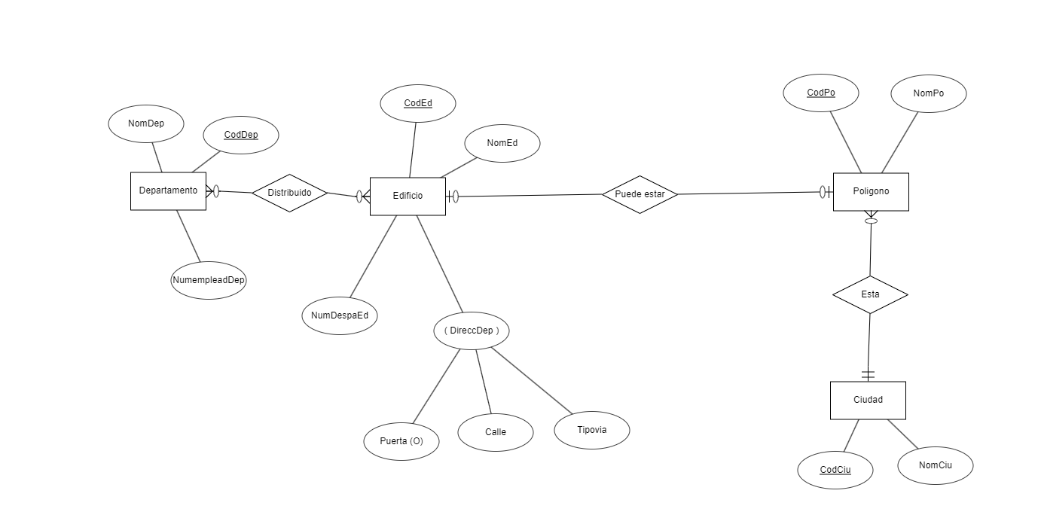

Modelo referencial:

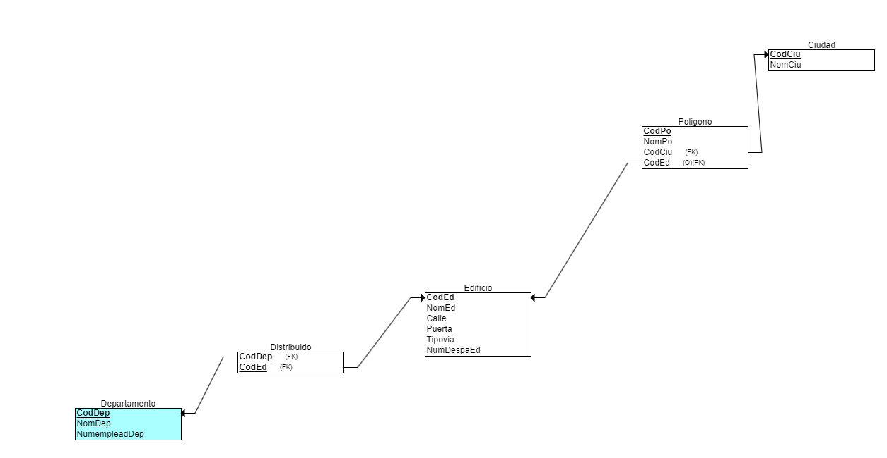

DED:

